РЕСПУБЛИКА БЕЛАРУСЬ

┌─────────────────────────┐
ПАСПОРТ │ │
воинского захоронения │ 7895 │
(захоронения жертв войн) │
└─────────────────────────┘
(учетный номер)
Место и дата захоронения: Минская область, Минский район, Ждановичский сельсовет, д. Воловщина,1941год (область, район, город,
___________________________________________________________________________
сельсовет, населенный пункт, число, месяц, год)
2. Вид захоронения: братская могила
3. Охранная зона (границы захоронения) ____________________________________
4. Краткое описание захоронения и его состояние: гранитная плита 3х3х0,27м. На плите размещены элементы: художественные элементы «медальон», «вкладыш в медальон»; «пирамидка» с пятиконечной звездой. Декоративная подсветка памятного знака. Около захоронения высажены 10 туй.
Останки с медальонами извлечены 52 спецбатальоном при проведении полевых поисковых работ в июне 2017г. у д. Воловщина. Перезахоронение произведено 22.06.2018г.
Состояние: удовлетворительное.

5. Количество захороненных:
Всего | В том числе по категориям |  |  |  |  |  |  |  | Из них |  | Примечание
 | военнослужащих |  | участников сопротивления |  | военнопленных |  | жертв войн
 | изве-  стных | неиз-  вест-  ных | изве-  стных | неиз-  вест-  ных | изве-  стных | неиз-  вест-  ных | изве-  стных | неиз-  вест-  ных | изве-  стных | неиз-  вест-  ных
10 | 3 | 7 | 0 | 0 | 0 | 0 | 0 | 0 | 3 | 7
6. Персональные сведения о захороненных:
N  п/п | Воинское звание | Фамилия | Собственное имя | Отчество (если таковое имеется) | Дата рождения | Дата гибели или смерти | Место первичного захоронения | Место службы | Место рождения и призыва
1 | Красноармеец | Гурский | Николай | Мартынович | 1912 | 06.1941 | д. Воловщина |  | БССР, Минская обл., Руденский р-н, г.п.Руденск, Руденский РВК
2 | Красноармеец | Куницкий | Сафрон | Васильевич | 1905 | 06.1941 | д. Воловщина |  | БССР, Минская обл., Руденский р-н, Дукорский с/с, д. Дукора, Руденский РВК
3 | Красноармеец | Новиков | Иван | Афанасьевич | 1921 | 06.1941 | д. Воловщина |  | РСФСР, Молотовская обл., Березовский р-н, Сажинский с/с, д. Засекино, Березовский РВК

7. Кто осуществляет уход за захоронением: Главное управление командующего внутренними войсками Министерства внутренних дел Республики Беларусь ___________________________________________________________________________
___________________________________________________________________________

8. Фотоснимок захоронения  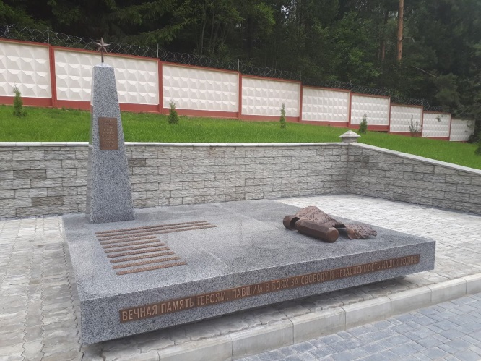 |  | 9. Карта расположения  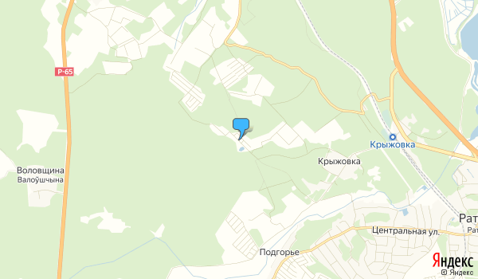
10. Дополнительная информация _____________________________________________
___________________________________________________________________________
___________________________________________________________________________

